SOLUCIONES DEL RALLY MATEMÁTICO AÑO 1992_3

1.- “Relojes en hora”
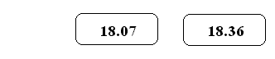
El reloj B con respecto al A adelanta 3 minutos más cada hora. Como ahora lleva 29 minutos de adelanto habrá pasado un tiempo de 29/3 h desde que se han puesto en hora.
En 29/3 horas el reloj A ha adelantado (29/3) x 9 = 87 minutos y el B (29/3) x 12 = 116 minutos.
Si restamos estas cantidades a la hora marcada por uno de ellos se obtiene que la hora correcta es las 16 horas 40 minutos.

2.- “El lado del cuadrado”
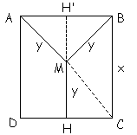
Aplicando el teorema de Pitágoras a los triángulos AH’M; MHC se obtiene el sistema:$y^{2}={\left(\frac{x}{2}\right)}^{2}+{\left(\text{x-y}\right)}^{2}$; $y^{2}+{\left(\frac{x}{2}\right)}^{2}={\text{32}}^{2}$ que resuelto nos da por solución x=$\frac{\text{256}}{\sqrt{\text{41}}}$; y =$\frac{\text{160}}{\sqrt{\text{41}}}$
Se puede tomar como valor de x, con la aproximación pedida, un valor de 39,98 cm.

3.- “Al Rally 92”

Si el total obtenido por las tres mejores clases ha de ser mínimo, los puntos obtenidos por esas clases han de aproximarse, lo máximo posible, a las otras puntuaciones más bajas. Buscamos la media en torno a la cuál deben rondar los números buscados. 100/ 7 = 14,2857. Como los números 11, 12, 13, 14, 15, 16, 17 suman 98, hemos de hacer alguno de ellos más grande para que sumen 100. No se puede cambiar el 15 o un número menor por el 18 pues nos pasaríamos de 100 por lo que la solución debe ser cambiar el 16 por el 18. De esta forma las tres mejores clases como mínimo han obtenido: 15, 17, 18. El total mínimo será 50.

4.- “El rojo y el negro”

Extraemos una bola de la caja roja y negra:
- Si sale roja es que la caja roja y negra tiene las dos bolas rojas, pues según el enunciado no puede tener una de cada color. Como la caja negra no puede tener dos negras, tendrá una roja y la otra negra y la caja roja tiene las dos bolas negras.
- Si hubiera salido negra, es que la caja roja y negra tiene las dos bolas negras pues según el enunciado no puede tener una de cada color. Como la caja roja no puede tener dos rojas, tendrá una roja y una negra y la caja negra tendrá las dos bolas rojas.

5.- “Prisma en vías de desarrollo”

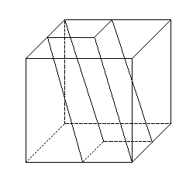
El patrón se puede hacer con regla y compás. En el plano AIBDJC se dibujan el paralelogramo AIDJ
La longitud de AI = 2 y la de AJ por el teorema de Pitágoras
AJ: $\sqrt{4^{4}+(\sqrt{8})^{2}}=\sqrt{\text{24}}$
A partir de ahí se dibujan, por medio de un compás, las otras caras que también son paralelogramos y de aristas paralelas a las del paralelogramo anterior situados a distancia 2 .
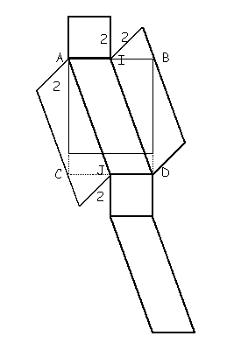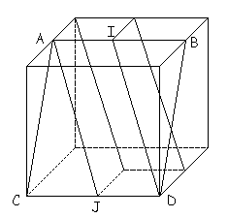

6.- “1993 en nueves”
1993x999...........₍₁₉₉₃999 = 1993x10¹⁹⁹³-1993=1992999...........₍₁₉₈₉.9998007
La suma será: 1993x9=17937.

7.- “Tutancuadrado”

Si llamamos x al lado del cuadrado inferior izquierda, se van obteniendo los lados de los siguientes cuadrados en función de x:
x, x-2, x+2, x-4, 2x-6, 8, x+10 y 3x-18 ó x+18 (cuadrado de la esquina superior derecha) de donde:
3x-18=x+18 luego x=18 cm
Las dimensiones del rectángulo son:
$\overline{\text{AB}}$=x+(x+2)+(x+10)=3x+12=66 cm
$\overline{\text{BD}}$=x+(x-2)+(2x-6)=4x-8=64 cm

8.- “¡...Quédate con los colegas!”

Si el número de veces que da la vuelta a las monedas es par, el número de caras y cruces, respectivamente, es par (XXXX, CCXX, CCCC)
Si el número de veces que da la vuelta a las monedas es impar, el número de caras y cruces, respectivamente, es impar (CXXX, CCCX)

Especial Tercero de ESO

9.- “IVA”

Si llamamos p al precio del artículo sin impuestos, al aplicarle el IVA pasa a ser al principio 1,186p y después 1,206p se trata pues de resolver una regla de tres directa: si 1,186p se corresponde con el 100%, el 1,206 se corresponderán con x que nos da el 101,68634%, es decir el precio final ha aumentado en un porcentaje de, aproximadamente, un 1,69%.

10.-“Elemental, mi querido Watson”
Llamamos A a Ana, B a Beatriz y C a Carlos. Con esta nomenclatura las informaciones se traducen en:

1º) A>B
2º) C<B
3º) C+B=2A $⇒\frac{C+B}{2}=A$ $⇒C<A<B$ ó $B<A<C$
4º) C>A

Los enunciados 1º, 2º y 4º son incompatibles pues si A>B>C $⇒$A>C que contradice el enunciado 4º. Luego uno es falso y por tanto la afirmación 3ª es verdadera. De ésta se deduce que A está entre B y C. En tal caso tampoco pueden ser ciertas las desigualdades 1ª y 2ª que juntas nos daría : C<B<A. De aquí deducimos que la 4ª es verdadera y la falsa es la 1ª o la 2ª. Si C>A (4ª) debe ser A>B (3ª), entonces C>B que contradice la 2ª. Luego la 2ª afirmación es falsa y la 1ª verdadera.
La más joven e Beatriz y el más viejo Carlos siendo las afirmaciones 1ª, 3ª y 4ª verdaderas y la 2ª falsa.

Especial Cuarto de ESO

9.- “No te confundas de cofre”
Si llamamos “y” al número inicial de monedas de cada cofre y “x” a la cantidad que sacamos del primer cofre, sacamos de cada uno de ellos respectivamente: x, 2x, 3x,..., 100x por lo que quedan en cada uno de ellos: y – x, y – 2x, y – 3x,..., y – 100x. El enunciado nos dice que y – 100x = 1. Además la suma de las monedas que quedan en todos los cofres es la suma de los cien términos de una progresión aritmética S₁₀₀ =$\frac{(a_{1}+a_{\text{100}})\text{100}}{2}=\frac{(y−x+1)\text{.}\text{100}}{2}$= 14950, sistema que resuelto da x = 3, y = 301 que es el número inicial de monedas que había en cada uno de los cofres.

10.- “A vueltas con la vuelta”

Una posible solución es:

- Dibujamos las mediatrices de los segmentos TM y GA que se cortan en el punto O.
- Con centro en O se dibujan las circunferencias de radio OT=OM=r₁ y OG=OA=r₂
- La carretera solicitada es la circunferencia concéntrica a las anteriores de radio $\frac{r_{1}+r_{2}}{2}$

